структурное подразделение государственного бюджетного общеобразовательного учреждения Самарской области средней общеобразовательной школы №2 «Образовательный центр»
с. Кинель-Черкассы муниципального района Кинель-Черкасский Самарской области
дом детского творчества

Технологическая карта по изготовлению
национального женского чувашского костюма

Подготовила: педагог дополнительного
образования Шляпкина В.М.

Чтобы выполнить национальный женский чувашский костюм, необходимы следующие инструменты и материалы: красно-синяя ткань, имитирующая пестрядь для платья, белый искусственный шёлк для головного покрывала, красный плотный шёлк для передника, полоса красного трикотажа для перевязи, кусочки искусственной кожи и лоскуты ткани с пайетками для наушников головного убора-тухья. Пряжа-серого цвета для для тухья, болотного-для стилизованных лаптей, голубая и розовая для имитации носок. Белые ,чёрные и красные х.б. нитки для шитья, иглы, булавки для скалывания деталей кроя, клей Титан, ножницы крючок № 3, спмцы № 2.5-3, шпагат | 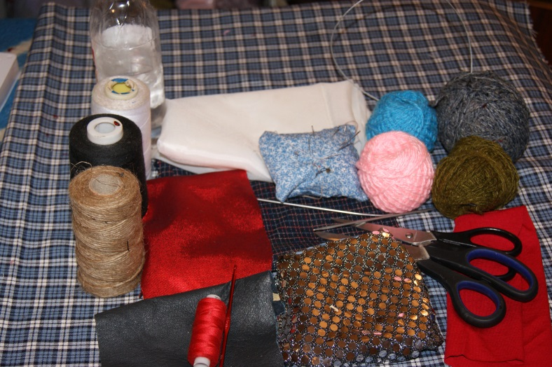
Для декора костюма понадобится : крупные пайетки золотого цвета, красная тесьма из пайеток, тесьма вьюнчик трёх цветов, х.б. кружево, золотой позумент, красная атласная лента, тесьма-имитация вышивки, металлизированный картон. | 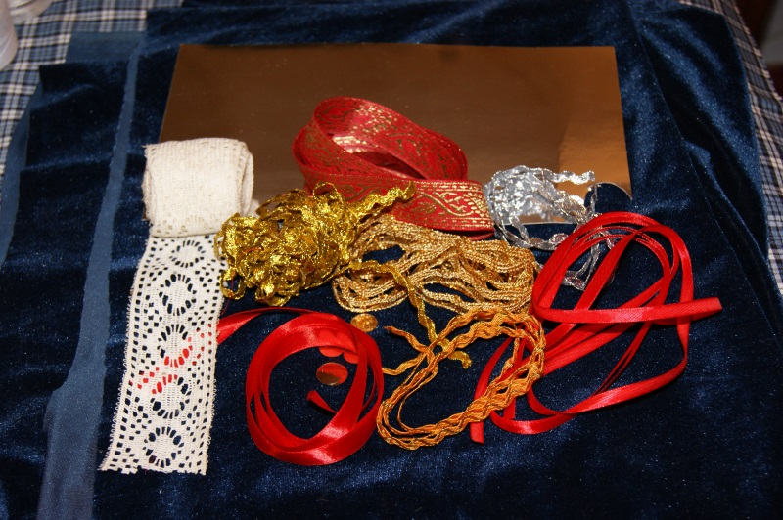
Из ткани, имитирующей пестрядь ,кроим и шьём платье-рубаху,кроим оборку длиной вдвое больше ширины платья. | 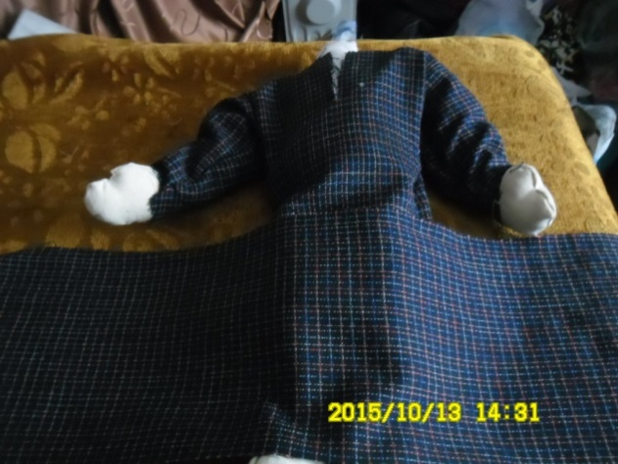
Пришиваем оборку | 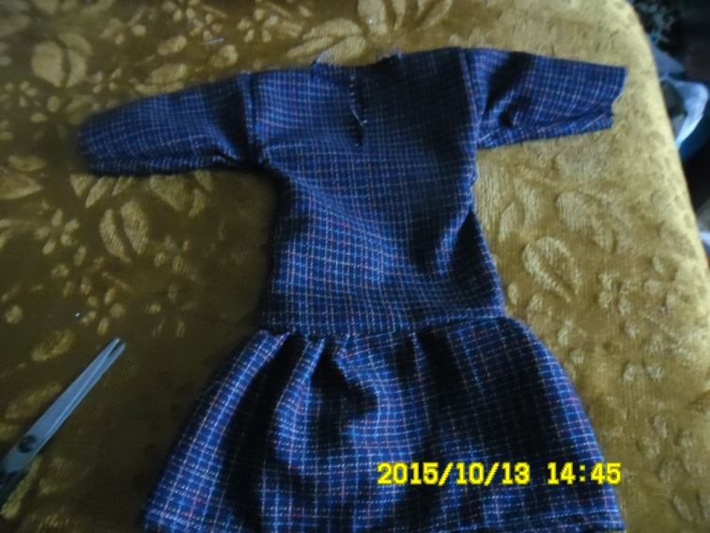
Декорируем разрез горловины платья тесьмой» вьюнчик» 2 видов и тонкой красной атласной лентой .Горловину поверху обшиваем атласной лентой средней ширины. | 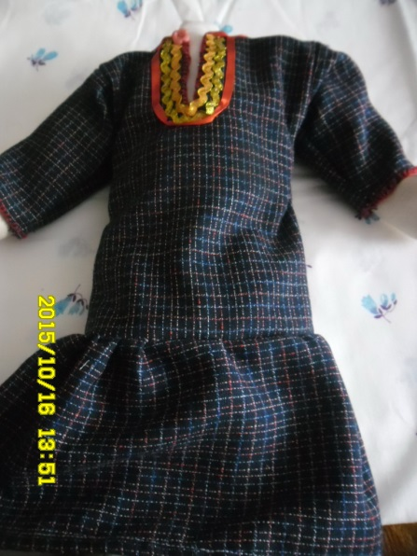
Из плотного красного шёлка кроим передник с грудкой. | 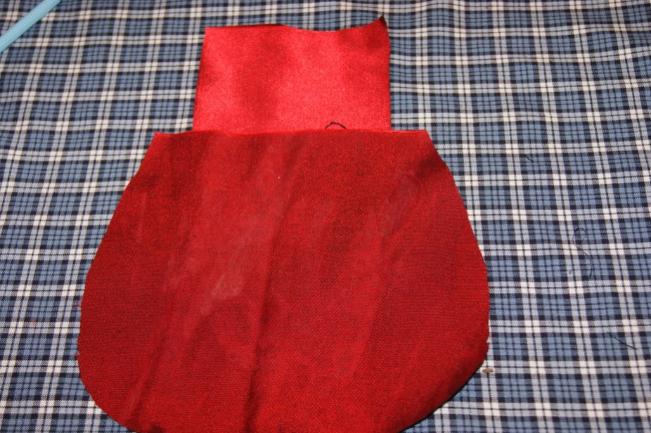
Декорируем его тесьмой , имитирующей вышивку, хлопчатобумажным кружевом, золотым позументом, золотой тесьмой «вьюнчик», по периметру передник обшиваем серебряной тесьмой « вьюнчик». В качестве пояса и бретелей передника используем красную атласную ленту средней ширины. | 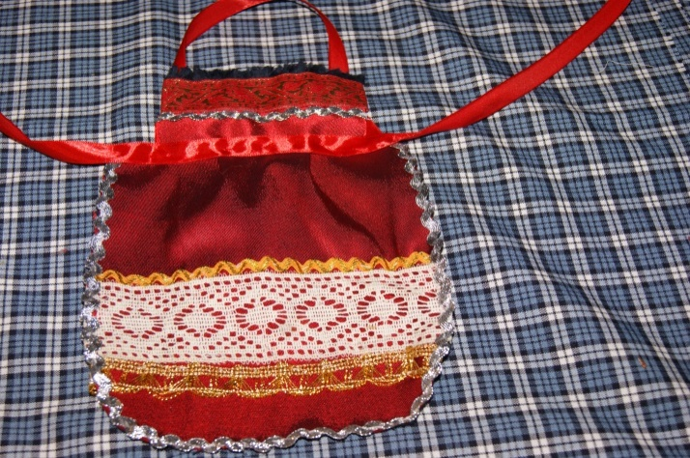
Из полоски металлизированного картона с помощью шаблона вырезаем кружочки, имитирующие серебряные монеты | 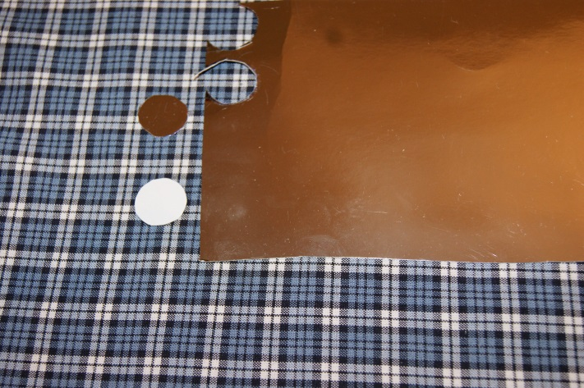
Выполним перевязь-теветь. На полосу красного плотного трикотажа наклеим чешуей кружочки металлизированного картона-имитация серебряных монет клеем Титан | 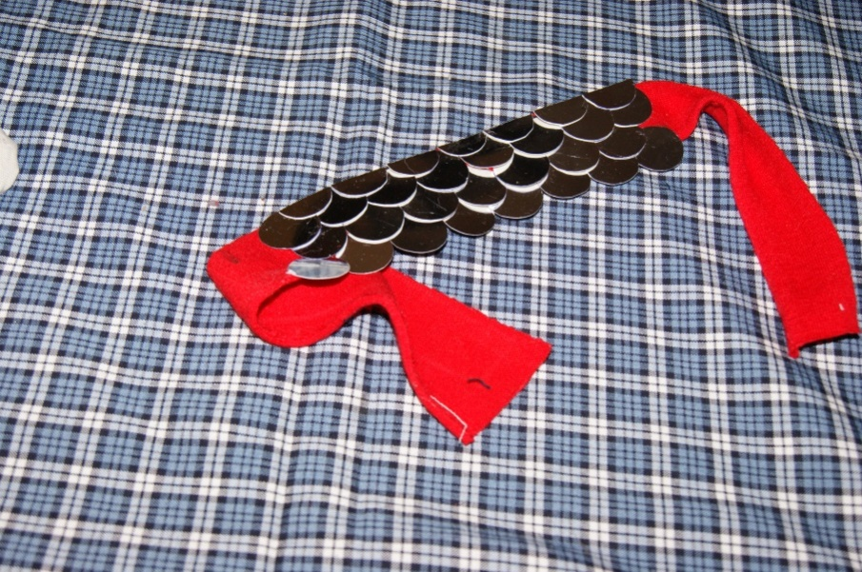
Вяжем головной убор-тухья из грубой серой пряжи крючком № 3 по кругу в форме сужающегося кверху шлема-конуса. | 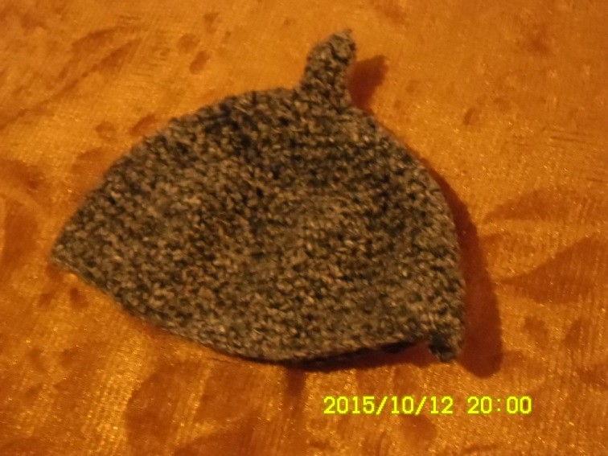
Декорируем тухья крупными золотыми пайетками. По краю пришиваем их свободно висящими, остальные приклеиваем по кругу клеем Титан. Выше декорируем серебряной тесьмой «вьюнчик», остальную часть тухья заполняем тесьмой из пайеток. | 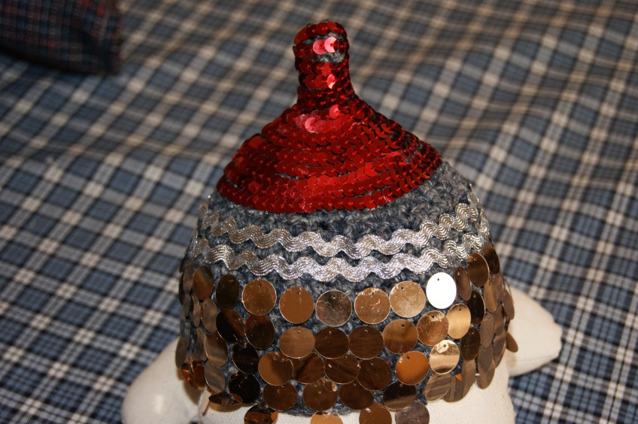
Кроим из искусственной кожи и трикотажа с пайетками детали наушников и склеиваем их между собой. | 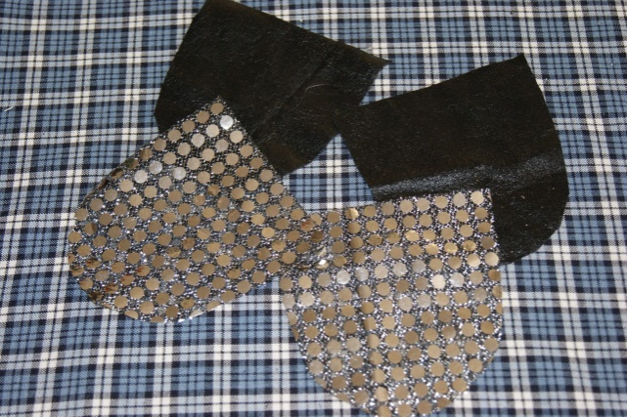
Пришиваем наушники изнутри к височной части тухья с обоих сторон. | 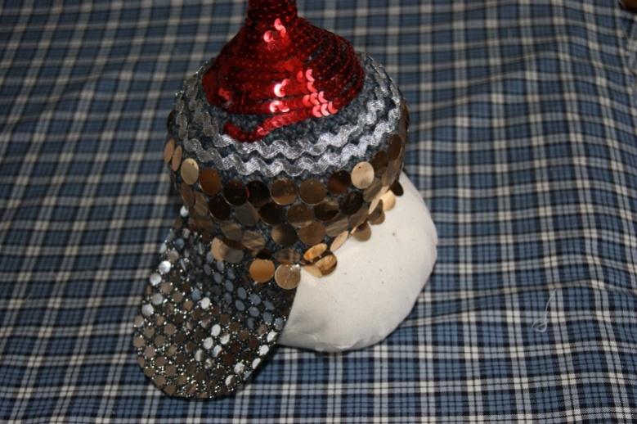
Вяжем на спицах № 2.5-3 имитацию носок и отпариваем их. | 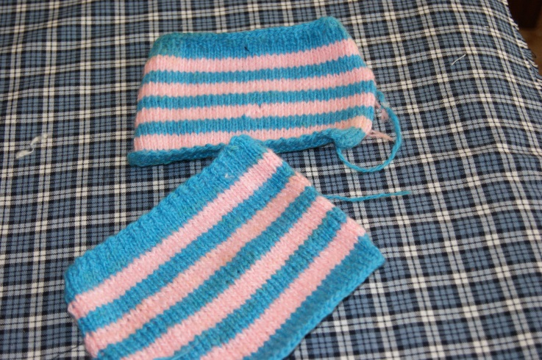
Сшиваем получившиеся гетры трикотажным швом или обвязываем крючком. | 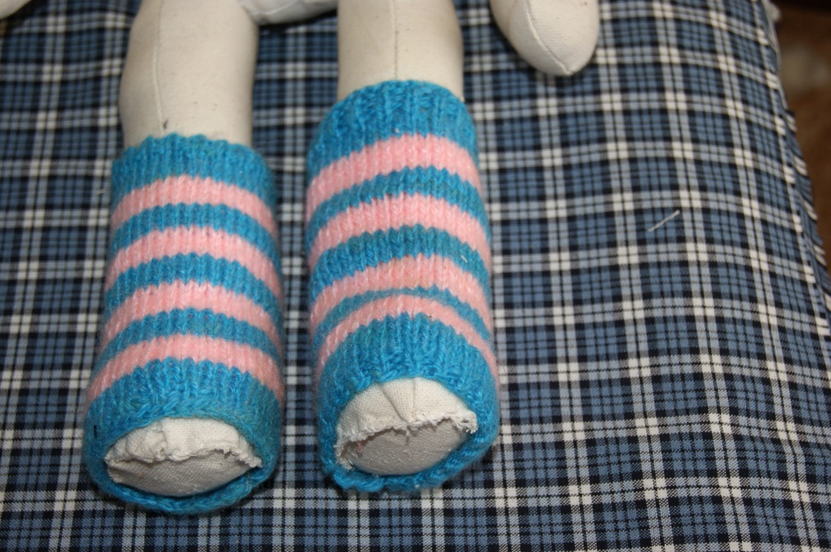
Вяжем стилизованные лапти крючком № 3 из серой грубой пряжи.. Начинаем с передней части, замкнув воздушные петли в кольцо и постепенно прибавляя до необходимой высоты, затем вяжем в прямом и обратном направлении по длине стопы. Сложив пополам, сшиваем трикотажным швом или обвязываем крючком. Пришиваем оборы из шпагата. | 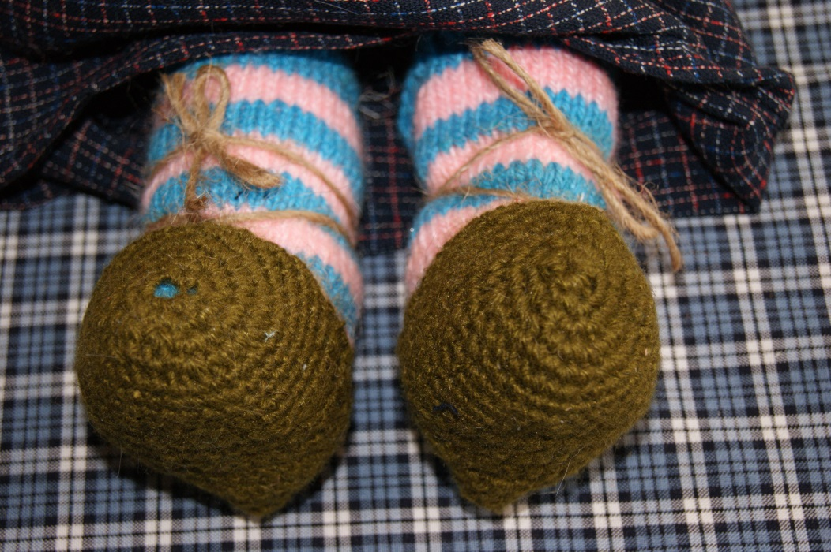
Из тонкого шёлка кроим головное покрывало. | 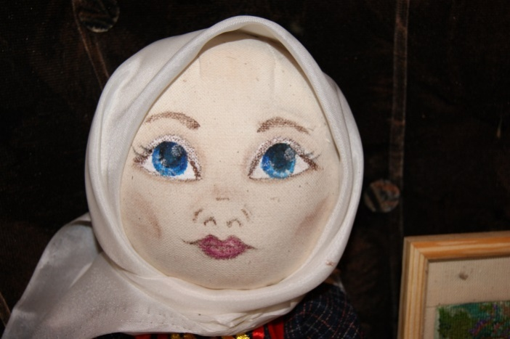
Вид костюма сбоку. | 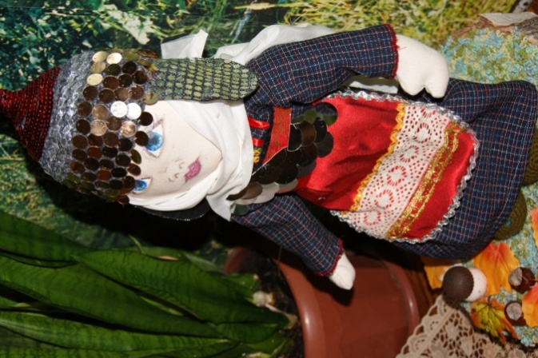
Общий вид костюма. | 